Perfiles móviles y obligatorios

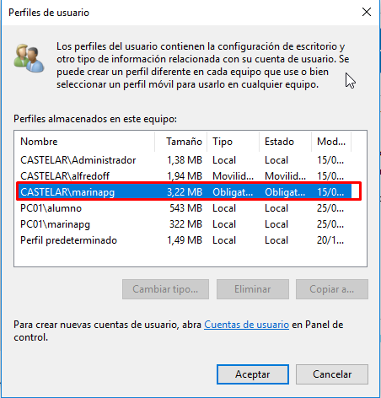

Carlos González Martín

2º de Grado Superior de Administración de Sistemas Informáticos en Red

IES Valle Inclán

Curso 2024/2025

Contenido

1. Primeros pasos 3

2. Creación de usuarios 3

3. Creación perfil obligatorio 4

4. Perfil móvil 9

# Primeros pasos

Lo que necesitaremos será 3 Windows server, 2 de ellos están en modo espejo y el tercer controlador de dominio será el controlador de dominio adicional

Luego tendremos 2 clientes, 1 de ellos tendremos añadido al dominio vallecgm.local, y el otro cliente lo añadiremos al dominio asir.vallecgm.local

# Creación de usuarios

Crearemos una unidad organizativa en cada dominio en ella con 2 usuarios en cada uno

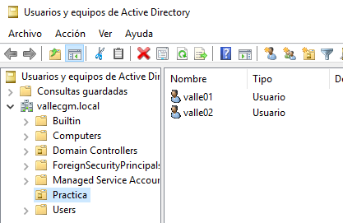

Vemos los dos usuarios creados en la unidad organizativa práctica, ahora haremos lo mismo en el dominio asir

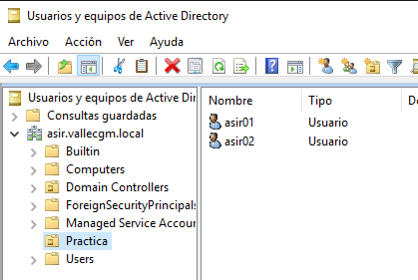

# Creación perfil obligatorio

Ahora lo que haremos será hacer una carpeta, la compartiremos, y cambiamos los parámetros de seguridad

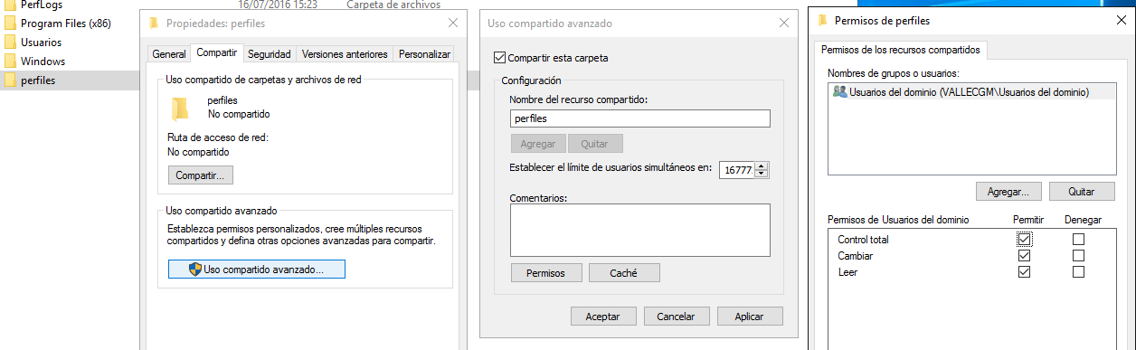

Ahora nos iremos al apartado de seguridad

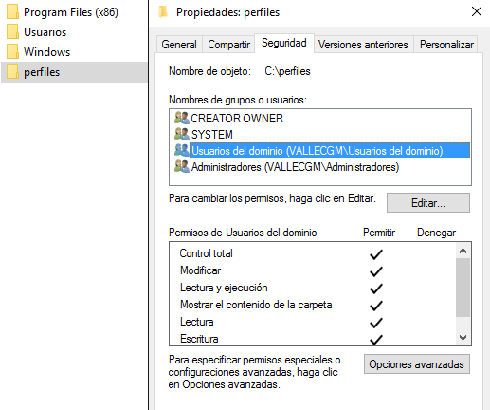

Añadiremos el grupo usuarios del dominio y le daremos control total

Ahora nos iremos a usuarios y equipos de active directory y en el usuario valle01 en ruta de acceso al perfil pondremos la ruta a este directorio compartido

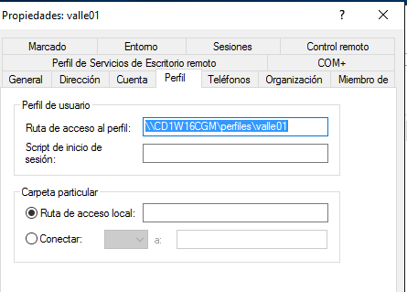

Ahora iniciaremos sesión con ese usuario en el cliente

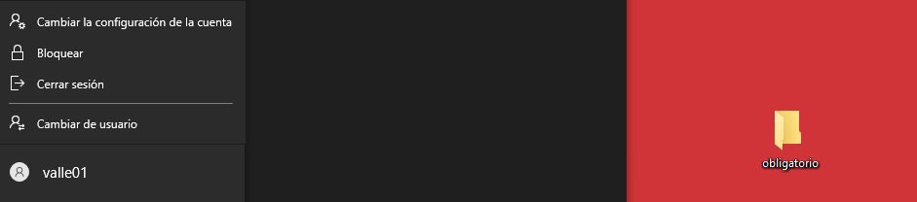

Cambiaremos el color del fondo y crearemos una carpeta, ahora nos iremos a la configuración de red y habilitaremos en el apartado de seguridad el usuario administrador

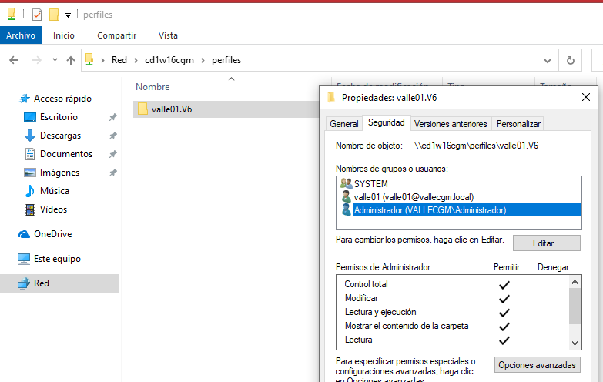

Ahora cerraremos sesión con el usuario valle01 y iniciaremos sesión con el usuario administrador del dominio, luego nos iremos a red, pondremos el nombre del dominio y haremos lo siguiente

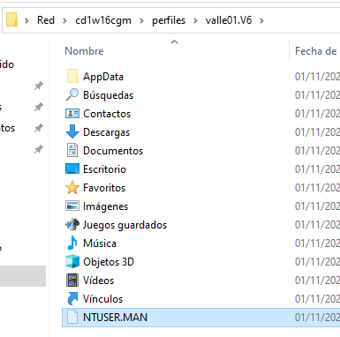

Cambiar el nombre al archivo NTUSER.DAT a NTUSER.MAN

Ahora nos iremos a perfiles de usuario y eliminaremos el usuario

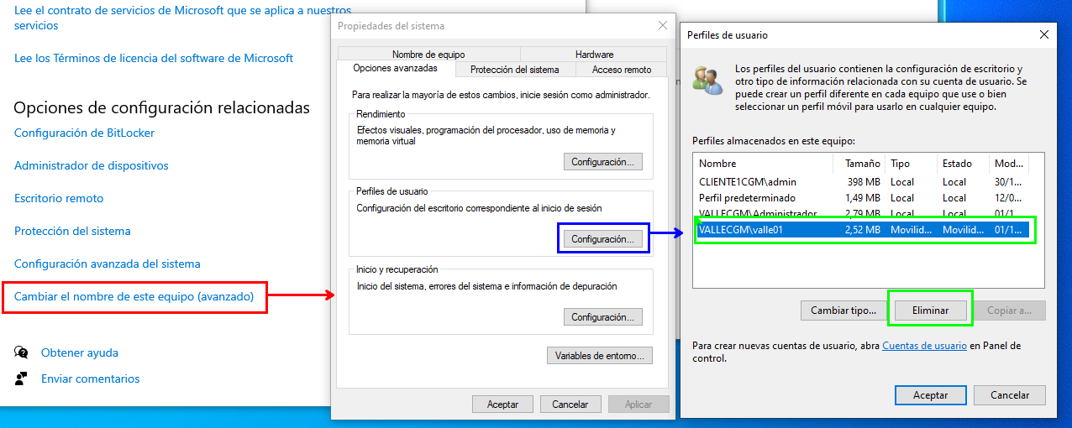

Una vez que le demos a eliminar nos saldrá la siguiente ventana

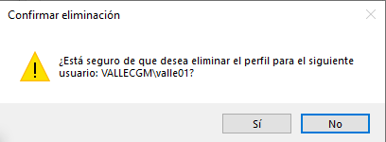

Le indicaremos que si, ahora miraremos si ha cambiado el archivo NTUSER

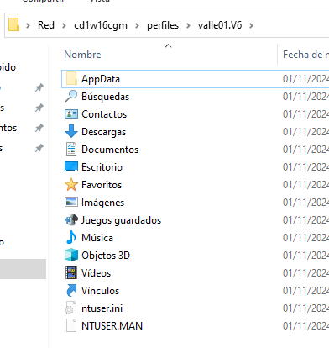

Vemos que no se ha cambiado, ahora iniciaremos sesión y veremos si podemos modificar algunos archivos o crear archivos

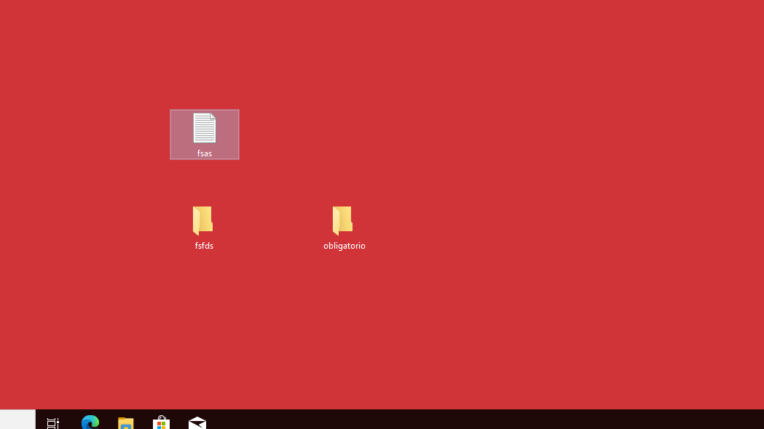

Creamos varios archivos, luego cerraremos sesión, y una vez que volvamos a entrar miraremos si están estos archivos

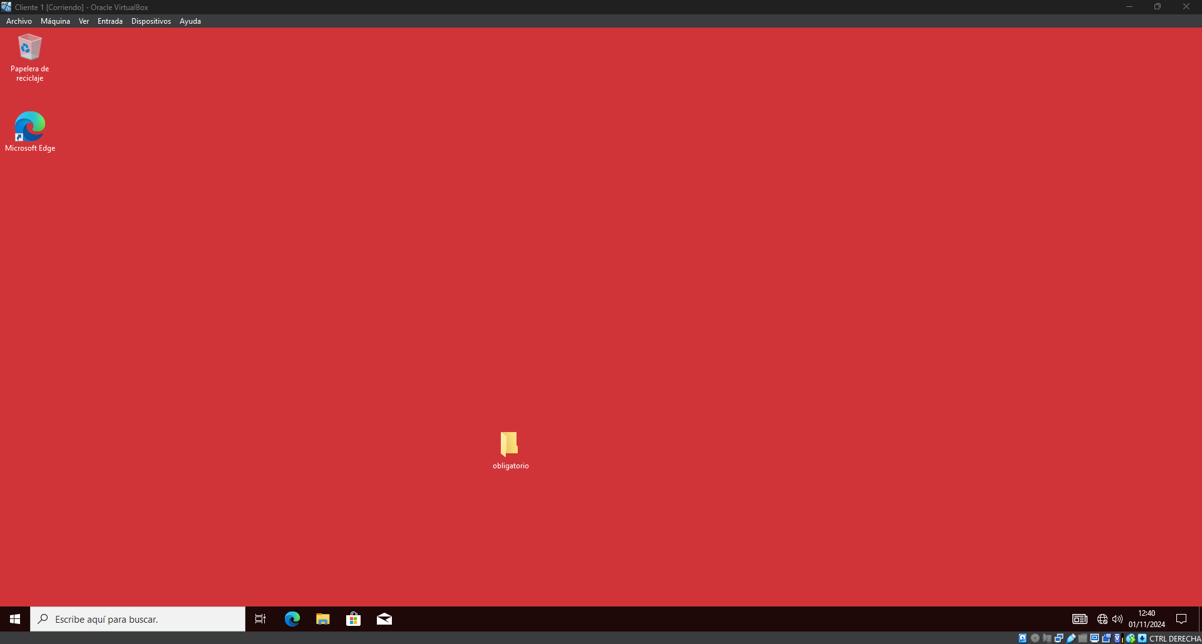

Como podemos ver no vemos ningún archivo o carpeta que hemos creado anteriormente

# Perfil móvil

Al igual que el perfil obligatorio crearemos la carpeta compartida, con sus permisos de seguridad correspondiente

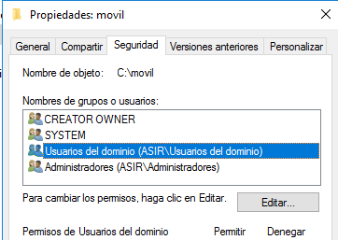

Ahora iremos a usuarios y equipos de active directory y en la ruta de acceso al perfil pondremos la ruta de donde se encuentra la carpeta compartida

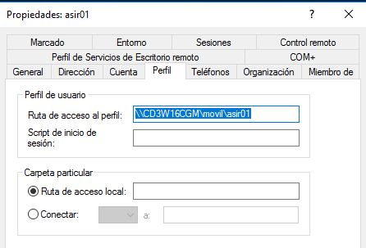

Una vez iniciado sesión nos iremos a perfiles de usuarios y vemos que es de tipo móvil, ahora nos iremos a la carpeta compartida del servidor y veremos si esta creada su carpeta.

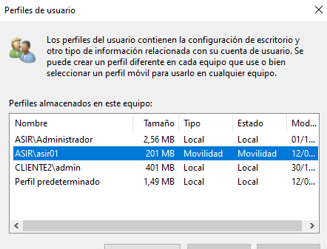

Como vemos esta creada la carpeta, pero como no hemos cerrado sesión no se han copiado todo el perfil

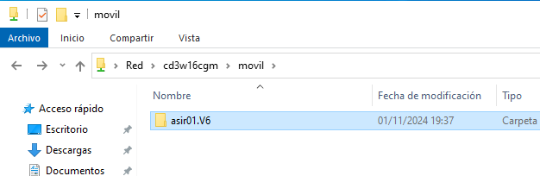

Ahora iniciamos sesión de nuevo y vemos que se ha copiado el perfil

